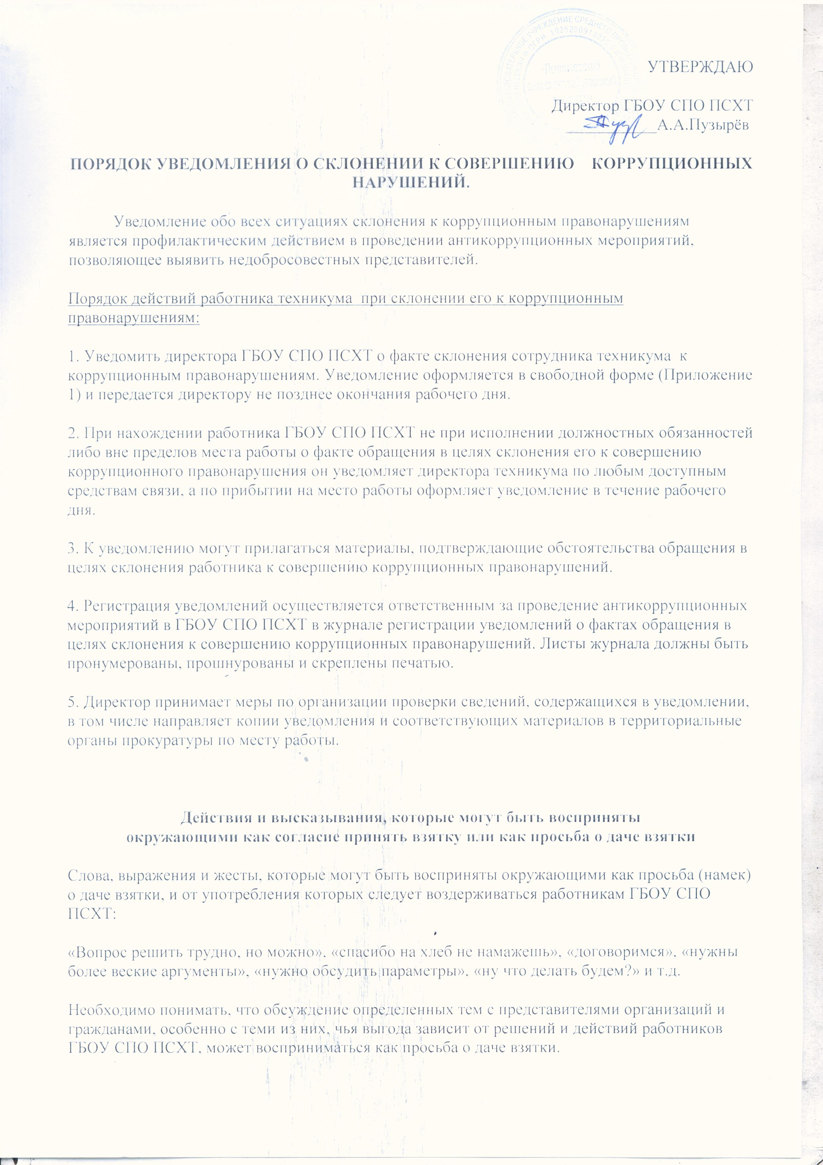

К числу таких тем относятся, например:
- низкий уровень заработной платы работника и нехватка денежных средств на реализацию тех или иных нужд;
- желание приобрести то или иное имущество, получить ту или иную услугу, отправиться в туристическую поездку;
- отсутствие работы у родственников работника;
- необходимость поступления детей работника в образовательные учреждения и т.д.
Определенные исходящие от работников техникума предложения, особенно если они адресованы представителям организаций и гражданам, чья выгода зависит от их решений и действий, могут восприниматься как просьба о даче взятки. Это возможно даже в том случае, когда такие предложения продиктованы благими намерениями и никак не связаны с личной выгодой работника техникума.
К числу таких предложений относятся, например, предложения:
- предоставить работнику и (или) его родственникам скидку;
- воспользоваться услугами конкретной компании и (или) экспертов для устранения выявленных нарушений, выполнения работ в рамках государственного контракта, подготовки необходимых документов;
- внести деньги в конкретный благотворительный фонд;
- поддержать конкретную спортивную команду и т.д.
А совершение работников техникума определенных действий может восприниматься, как согласие принять взятку или просьба о даче взятки. К числу таких действий, например, относятся:
- получение подарков;
- посещения ресторанов совместно с представителями организации, которая извлекла, извлекает или может извлечь выгоду из решений или действий (бездействия) работника.
Типовые ситуации конфликта интересов и порядок уведомления о возникновении личной заинтересованности
1. Конфликт интересов, связанный с использованием служебной информации.
Описание ситуации: работник техникума использует информацию, полученную в ходе исполнения служебных обязанностей и недоступную широкой общественности.
Меры предотвращения и урегулирования: работнику техникума запрещается разглашать или использовать сведения, отнесённые в соответствии с федеральным законом к сведениям конфиденциального характера, или служебную информацию, ставшую ему известной в связи с исполнением должностных обязанностей. Указанный запрет распространяется и на использование не конфиденциальной информации, которая лишь временно недоступна широкой общественности. В связи с этим работнику техникума следует воздерживаться от использования в личных целях сведений, ставших ему известными в ходе исполнения служебных обязанностей, до тех пор, пока эти сведения не станут достоянием широкой общественности.
2. Конфликт интересов, связанный с получением подарков и услуг.
Описание ситуации: работник техникума, его родственники или иные лица, с которыми работник техникума поддерживает отношения, основанные на нравственных обязательствах, получают подарки или иные блага (бесплатные услуги, скидки, ссуды, оплату развлечений, отдыха, транспортных расходов и т.д.) от физических лиц или организаций.
Меры предотвращения и урегулирования: работнику техникума и его родственникам рекомендуется не принимать никаких подарков от организаций, за исключением случаев дарения подарков в связи с протокольными мероприятиями, служебными командировками и другими официальными мероприятиями. В данном случае указанные подарки, полученные работником техникума, признаются собственностью техникума. Если подарок связан с исполнением должностных обязанностей и работник техникума не передал его по акту в собственность техникума, то в отношении работника рекомендуется применить меры дисциплинарной ответственности.
3. Конфликт интересов, связанный с выполнением оплачиваемой работы.
Описание ситуации: работник техникума, его родственники или иные лица, с которыми работник техникума поддерживает отношения, основанные на нравственных обязательствах, выполняют или собираются выполнять оплачиваемую работу на условиях трудового или гражданско-правового договора.
Меры предотвращения и урегулирования: работнику техникума рекомендуется уведомить о наличии личной заинтересованности директора ГБОУ СПО ПСХТ в письменной форме.

Приложение 1
к Порядку уведомления директора ГБОУ СПО ПСХТ о фактах обращения в целях склонения работника ГБОУ СПО ПСХТ
к совершению коррупционных правонарушений
___________________________________________
___________________________________________
___________________________________________
(ф.и.о. уведомителя, должность, наименование структурного подразделения)
УВЕДОМЛЕНИЕ
В соответствии со статьей 9 Федерального закона Российской Федерации от 25.12.2008 N 273-ФЗ "О противодействии коррупции" (далее - Закона) я, __________________________________________________________________,
(фамилия, имя, отчество)
настоящим уведомляю об обращении ко мне ____________________________ __________________________________________________________________
(дата, время и место)
гр. ________________________________________________________________
(фамилия,имя,отчество)
в целях склонения меня к совершению коррупционных действий, а именно:
__________________________________________________________________
(в произвольной форме изложить информацию об обстоятельствах
__________________________________________________________________
обращения в целях склонения к совершению коррупционных действий)
__________________________________________________________________
«____»_______________ 20___г. ______________________
(подпись)

Уведомление зарегистрировано
в Журнале регистрации
«____»_____________ 20___ г. N ______
__________________________________________________________________
(ф.и.о., должность ответственного лица)

Приложение 2
к Порядку уведомления директора ГБОУ СПО ПСХТ о фактах обращения в целях склонения работника ГБОУ СПО к совершению коррупционных правонарушений

ЖУРНАЛ УЧЕТА УВЕДОМЛЕНИЙ
о фактах обращения в целях склонения работников ГБОУ СПО ПСХТ
к совершению коррупционных правонарушений

№  п/п | Уведомление |  | Ф.И.О. должность лица,  подавшего уведомление | Наименование  структурного  подразделения | Примечание
 | № | Дата

